**Acta de Plan de Pruebas de**

**Software “Australis”**

**Antecedentes del proyecto**

| Proyecto | Australis. |
| --- | --- |
| Integrantes del proyecto | Rodrigo Seguel y Sofía Gómez |
| Responsable a cargo de pruebas | Sofía Gómez Macaya. |
| Fecha | 11 de Noviembre del 2024 |
| Versión del juego | 1.5.4 (versión final) |

**Objetivos**

Se busca comprobar y asegurar el buen funcionamiento del videojuego con la finalidad de cumplir con los objetivos propuestos de este proyecto y que se ajuste a los estándares de la industria.

La realización de estas pruebas serán guiadas por la estructura y prácticas típicas de las pruebas de software pero adaptando estas dirigidas a un videojuego, puesto que es necesario aclarar que no pueden realizarse de la misma manera que se haría con un software ya que las necesidades y estructura de un videojuego es diferente a la de un software.

**Alcance de las pruebas**

**Elementos de prueba**

* Sistema de áreas (hogar, pesca y montaña).
* Pruebas de usabilidad centrada en la experiencia de usuario (documento aparte)
* Sistema de inventario (Selección de objetos, descripción de objeto seleccionado, usar y soltar objetos).
* Interfaz del juego (diálogos, botones, ilustraciones y cinemáticas).
* Almacenamiento de la partida del usuario en su dispositivo.
* Almacenamiento correcto de ítems del usuario en archivo JSON.
* Mecánicas del juego:
  + Mecánica de pesca y objetos.
  + Mecánica de investigación de objetos.
  + Mecánica de compra y venta de objetos.
  + Mecánica de exploración.
  + Tutorial.

**Metodología**

Como se mencionó anteriormente, se realizarán estas pruebas con la base de las prácticas de las pruebas de software adaptando estas para un videojuego, puesto que para este, más que medir la funcionalidad en sí del sistema, se concentra principalmente en que el comportamiento de la ejecución del videojuego sea fluida y correcta.

Para desarrollar este plan, se realizarán dos tipos de pruebas, pruebas de casos de uso en relación a las historias de usuario definidas y pruebas de usabilidad centradas en la experiencia de usuario.

Las pruebas de casos de uso se centran en verificar y probar que todas las funcionalidades del videojuego, así como su almacenamiento como base de datos, se ejecuten correctamente y permitan el correcto flujo de recorrido de usuario en el videojuego. Para realizar estas pruebas, no solo serán ejecutadas a través del encargado de este procedimiento, sino que también serán ejecutadas por usuarios reales para comprobar el correcto funcionamiento en diferentes dispositivos y diferentes escenarios.

Por otro lado, las pruebas de usabilidad se centrarán únicamente en la experiencia de usuarios. El objetivo tanto general como los específicos, dependen principalmente de que el videojuego cumpla con las expectativas de los usuarios a los que va dirigido este proyecto, cuyos perfiles son alumnos de séptimos básicos a cuartos medios. A partir de esto, se ejecutará este tipo de pruebas midiendo qué tan eficaz es la usabilidad y accesibilidad del videojuego, cuyas pruebas la realizarán usuarios reales con la supervisión del encargado de este procedimiento. Para esto, los usuarios tendrán que intentar completar una serie de tareas definidas para conocer su interacción con el videojuego y medir su satisfacción con el mismo. Los resultados de estas pruebas serán cuantificables con la finalidad de mostrar el cumplimiento de los objetivos del proyecto a través de los KPI: tiempo en la tarea, Índice de conversión, escala de usabilidad del sistema.

Tipos de pruebas a realizar

* Pruebas funcionales.
* Pruebas de compatibilidad.
* Pruebas de usabilidad.
* Pruebas del juego.

**Criterios de aceptación**

* Completar el 100% de pruebas de casos de uso.
* Éxito de realización de pruebas con menos de tres errores. (errores que no afecten directamente con el correcto flujo de recorrido de usuario)
* Éxito en la escala de usabilidad. (más del 80% de los resultados son positivos)
* Más del 80% de los usuarios completaron las tareas asignadas (índice de conversión).

**Entregables**

* Documento de plan de pruebas. (este documento).
* Documento de casos de prueba.
* Documento de pruebas de usabilidad.
* Evidencias de pruebas. (en los documentos correspondientes).
* Reporte de resultados de las pruebas. (en documentos correspondientes).

**Recursos**

**Hardware**

* Equipo o computador.
* Teclado y joystick para computador.
* Tarjeta gráfica.
* RAM: Más de 4GB de ram.
* CPU: Intel o AMD equivalente a un i3 de 5ta generacion en adelante
* GPU: Nvidia o AMD equivalente a una GTX920m o más.

**Software**

* OS: Windows 8.0 o mayor.
* Carpeta en dispositivo con videojuego con todos los archivos de este, tanto el archivo videojuego como tal y el archivo de consola de este para revisar el comportamiento de la ejecución en código.

**Matriz de responsabilidades RACI**

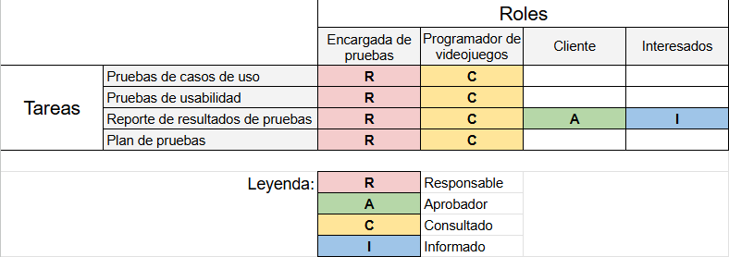

**Cronograma**

Correspondiente al Sprint 12 situado para la semana del 11 de Noviembre de 2024.